 | LVT IMMOBILIER Région DOMME

LVT1366 - Vallée Dordogne - Maison d'habitation avec 5 chambres sur 2417 m2 de terrain

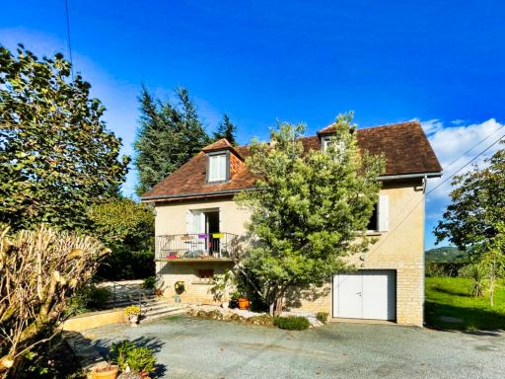 | 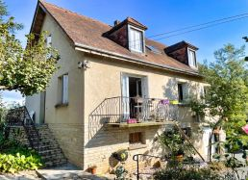  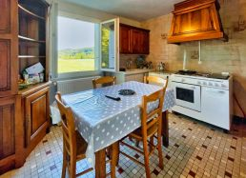

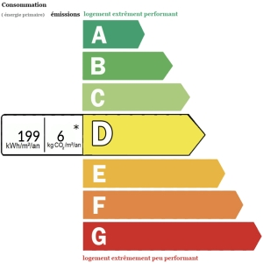 | SUD SARLAT- Dans l'un des plus beaux villages de France, sur un terrain de 2417 m2 arboré et plat, maison d'habitation édifiée sur sous sol entier, avec jolie vue sur un des fleurons du Périgord Noir , proche d'un village avec commerces et écoles.  Sur 154 m2, elle se compose d' une entrée donnant sur une cuisine séparée, un séjour/ salon de 28 m2, 2 chambres, une salle d'eau , WC; au 1er étage un palier dessert 3 chambres, un WC séparé et une salle de bains.  Le sous- sol se compose d'un espace buanderie, d'un emplacement pour garer un véhicule avec portail électrique.  Le chauffage se fait par pompe à chaleur ( chaudière bois en complément) - Double vitrage- Fosse septique.  Les informations sur les risques auxquels ce bien est exposé sont disponibles sur le site Géorisques: www.georisques.gouv.fr

249 100 € FAI dont d'honoraires

